

**Runtrack C : Jour 4**

“Coupez-lui l’entête!” -La reine de cœur, sûrement.

# Job 01

Vous devez implémenter la fonction heuristique manhattan (dans un fichier manhattan.c) qui renvoie la distance de Manhattan entre deux points, en utilisant la structure “point” (qui doit être définie avec ce nom) ainsi que la macro préprocesseur ABS(x) qui seront présents, ainsi que le prototype de la fonction, dans le fichier manhattan.h



Fonctions autorisées : aucune.

# Job 02

Vous devez implémenter la fonction print_album (dans un fichier print_album.c) qui prend en paramètre un pointeur sur struct album, qui doit l’afficher dans la sortie standard au format suivant :

“Master of Puppets” by “Metallica” released in 1986.

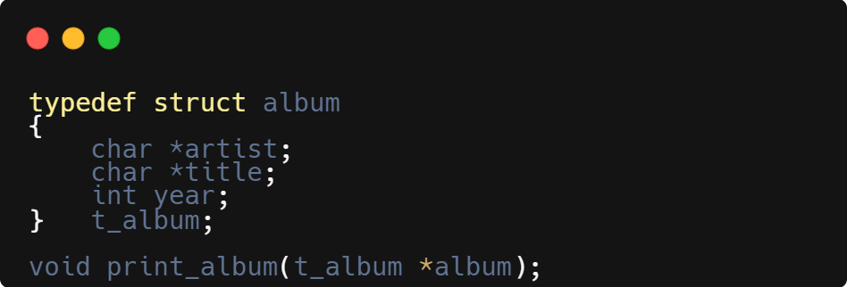

Fonctions autorisées : write.

# Job 03

Vous devez implémenter la fonction realloc_album (dans un fichier realloc_album.c) qui doit prendre en paramètre un tableau d’albums, sa taille actuelle, et sa nouvelle taille.

La fonction doit allouer correctement un nouveau tableau à la nouvelle taille, copier l’ancien tableau dans le nouveau, et libérer la mémoire.

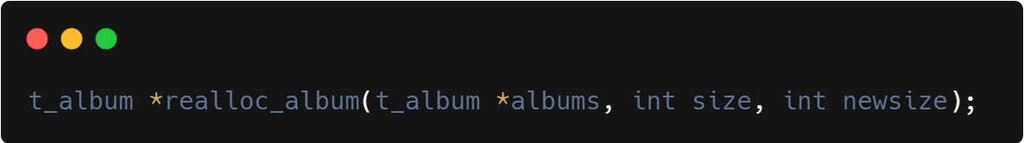

Fonctions autorisées : malloc, free.

# Job 04

Vous devez implémenter la fonction create_album (dans un fichier (create_album.c) qui prend en paramètres un artiste, un titre, et une année de sortie, puis renvoie un pointeur sur album fraîchement alloué. L’élément next doit être initialisé à NULL.

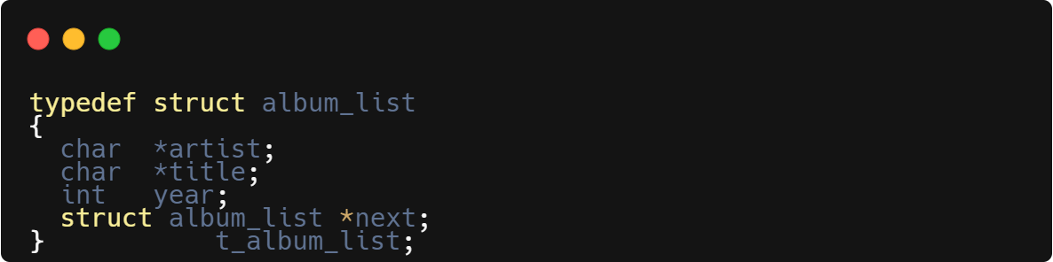

Fonctions autorisées : malloc.

# 

# Job 05

Vous devez implémenter la fonction push_back_album (dans un fichier push_back_album.c) qui prend en paramètre une liste d’albums, un album, et l’ajoute à la fin de la liste.

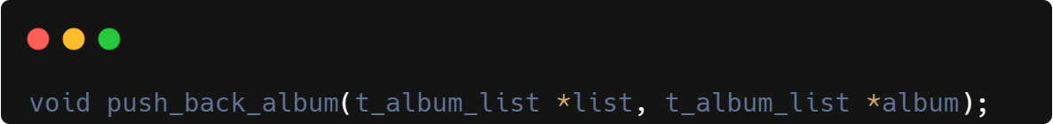

Fonctions autorisées : aucune.

# Job 06

Vous devez implémenter la fonction push_front_album (dans un fichier push_front_album.c) qui prend en paramètre un pointeur sur une liste d’albums, un album, et l’ajoute en début de liste.

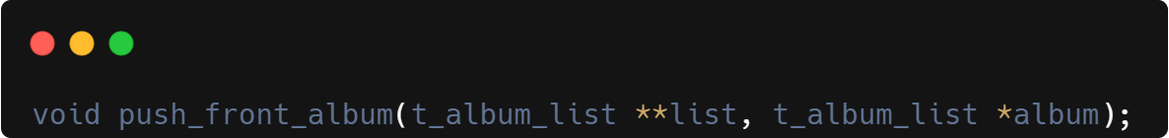

Fonctions autorisées : aucune.

# 

# Job 07

Vous devez implémenter la fonction album_del_one (dans un fichier album_del_one.c) qui prend en paramètres un pointeur sur une liste d’albums, un album, et qui le supprime de la liste, sans perdre d’autres éléments.



Fonctions autorisées : free.

# Job 08

Vous devez implémenter une fonction sort_album_by (dans un fichier sort_album_by.c) qui prend en paramètre une liste d’albums, et un pointeur sur fonction de comparaison.  
La fonction devra trier la liste en se servant de la fonction reçue.

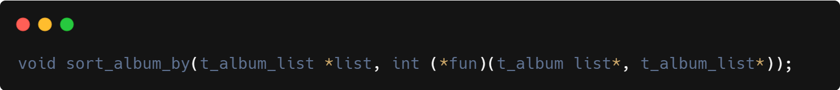

Fonctions autorisées : aucune.

# Rendu

Le projet devra être rendu sur votre github, dans un repository nommé runtrack_c.

Le repo doit contenir un dossier pour chaque jour de la runtrack, nommés “Jour01”, “Jour02”, “Jour03”, “Jour04”, “Jour05”.

Chacun de ces dossiers devra contenir les jobs dans le dossier respectif : “Job01”, “Job02”, etc.

Les prototypes des fonctions doivent toujours être exactement les mêmes que dans les énoncés.

Les fichiers seront compilés avec les flags -Wall -Wextra -Werror.

# Compétences visées

* C

# Base de connaissances

* man